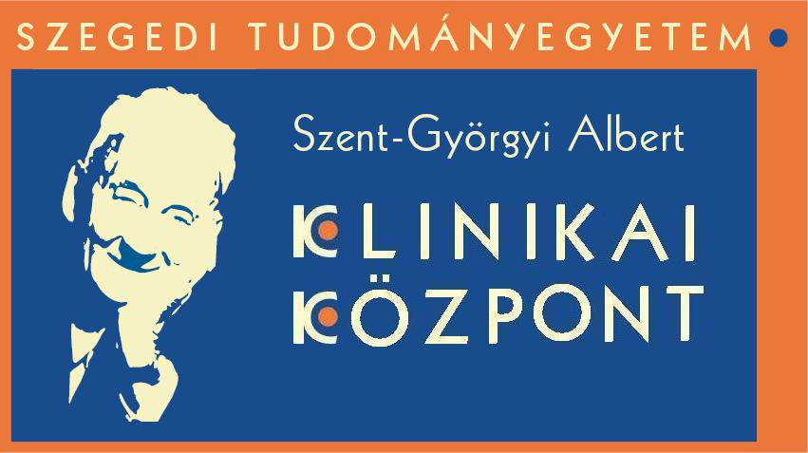
Étrendi ajánlás csontritkulás esetén

Tisztelt betegünk! Az Ön együttműködése nélkülözhetetlen, hogy kezelése eredményes legyen. Ezért szeretnénk tájékoztatni néhány fontos tudnivalóról, amely elősegíti és megkönnyíti a diéta otthoni alkalmazását.

A csontritkulás (osteoporosis) korunk egyik leggyakoribb betegsége, a csontszövet állományának csökkenésével járó folyamat. A csont szilárdságának csökkenése a csonttörések kockázatát fokozza. Kialakulását számos tényező befolyásolja. Csontritkulásra hajlamosít az életkor, a nem, testalkat, a hormonális változások, a nem megfelelő táplálkozás (kalcium- és D-vitamin szegény étrend), egyes betegségek, rendszeres és nagyobb mennyiségű alkohol és kávéfogyasztás, egyes gyógyszerek tartós szedése, dohányzás, mozgásszegény életmód.
Gyermek és fiatal korban az optimális csúcs-csonttömeg elérése, míg felnőttkorban a csontvesztés lassítása a cél. Felnőtteknek 800-1000 mg, idős korban 1000-1200 mg, változó korban 1500 mg, terhesség és szoptatás esetén 1200 mg kalciumra van szüksége naponta a szervezetnek.
A csontritkulás kezelése 3 pilléren nyugszik: gyógyszer (D₃-vitamin, kalcium, K₂-vitamin), diéta (kalcium-gazdag étrend), mozgás vagy gyógytorna.
A D-vitamin legfőbb szerepe, hogy elősegíti a kalcium és a foszfor felszívódását, és közvetlenül befolyásolja a csontképződést.

Étrendi kezelés:

Csontritkulás esetén kalcium-gazdag, vegyes, kiegyensúlyozott étrend javasolt, amely összetételében igazodik a beteg tápláltsági állapotához és esetleg fennálló betegségéhez.

Étrendi kezelés főbb szempontjai:

- Egyénre szabott energia bevitel

Az étrend energiatartalma a beteg tápláltsági állapotához és fizikai aktivitásához kell, hogy igazodjon. Fontos a megfelelő energia-bevitel, hiszen a túlsúly/elhízás vagy a túl alacsony testtömeg sem kedvező. Törekedni kell az ideális testtömeg elérésére és megtartására.

- Az étrend tápanyag összetétele

A fehérje bevitel mértéke az életkornak és az egészségi állapotnak megfelelő legyen (12-15 En%). Nagyobb fehérje igénye van pl.: a fejlődő szervezetnek, idős embereknek, várandós és szoptató nőknek. A fehérjék megfelelő mennyiségben fogyasztva elősegítik a kalcium hasznosulását, de a túlzott fehérjebevitel gátolja a vese kalcium visszatartását, ezzel fokozza annak ürítését.
A zsír- és szénhidrátbevitel mértéke a kiegyensúlyozott táplálkozás elveinek, a tápláltsági- és az egészségi állapotnak megfelelő legyen. A felesleges mennyiségű zsírból felszabaduló zsírsavak a kalciumot megkötik, így növelve a szervezetből kiürülő kalcium mennyiségét.
Az egészséges táplálkozás irányelveit figyelembe véve fontos az étrend megfelelő rosttartalma. Előnyben kell részesíteni a rostban gazdag készítményeket pl.: barna kenyér, rozskenyér, teljes kiőrlésű és korpás termékek. De az extrém mértékű rostbevitel csökkenti a kalcium-felszívódást.

Csontritkulás fennállása esetén a javasolt kalciumbevitel 1200-1500 mg/nap. Fontos, hogy a túlzott mértékű kalcium bevitel vesekő kialakulásához vezethet!

Kalcium-gazdag nyersanyagok: tej, sajt, savanyított tejtermékek, túró. Legjobban a tejtermékekben lévő kalciumot hasznosítja a szervezet.

Magasabb kalciumtartalmúak pl. az olajos magvak, banán, olajos hal, aszalt gyümölcsök is, de ezek magas energia- és/vagy foszfortartalommal rendelkeznek, ezért kis mennyiség fogyasztható belőlük.

Nagy segítséget jelenthetnek az étrend összeállításában a különböző kalciummal dúsított termékek (pl.: egyes gyümölcslevek, szója-, zab- és rizsital, tejdesszertek, joghurtok, sajtok, gabonapelyhek, felvágott, virsli). Az ásványvizek is tartalmaznak kalciumot. Magas kalciumtartalmú ásványvíz pl.: Parádi, Apenta, Theodora kékkúti, Balfi, Visegrádi, Mohai Ágnes.

A kalcium hasznosulását segítő tényezők:
- D-vitamin:
A napi D-vitamin szükséglet felnőtteknél 1500-2000 NE. D₂-vitamint a növényi és állati eredetű élelmiszerek, míg D₃-vitamint az állati eredetű élelmiszerek tartalmaznak (tej, tejtermékek, vaj, tojás, húsok, halak, máj, D-vitaminnal dúsított termékek, halmáj, halmáj olaj), de a D₃-vitamin elsődleges forrása a bőrt érő napsugárzás.
- C-vitamin (zöldségek, gyümölcsök)
- Tejcukor jelenléte segíti a kalcium-felszívódást
- Megfelelő fehérjebevitel
- Egyéb vitaminok és ásványi anyagok (magnézium, cink, mangán, réz, A-vitamin, B-vitamin)
- Fizikai aktivitás

A kalcium hasznosulását gátló tényezők:
- Foszfor:
Túlzott mértékű fogyasztása megakadályozza a kalcium beépülését, elősegíti a csontokból a kalcium kiválasztását. Felnőttek napi foszforszükséglete 600-800 mg. Magas foszfortartamú élelmiszerek: felvágottak, belsőségek, hal, tenger gyümölcsei, tojás sárgája, ömlesztett sajtok, szárazhüvelyesek, olajos magvak, búzakorpa, búzacsíra, készételek, konzervek, kávé, kóla. Ezek mennyiségét csökkenteni kell az étrendben. Vásárláskor kerüljék a különböző foszfátokat és foszforsavat tartalmazó élelmiszereket.
- Oxálsav, fitinsav:
Nem javasolt egy időben fogyasztani kalciumtartalmú élelmiszerrel a magas oxálsav és fitinsav tartalmú élelmiszereket: paraj, sóska, rebarbara, zellergumó, mángold, szárazhüvelyesek, zab- és búzakorpa, kakaópor, étcsokoládé.
- Nagy mennyiségű fehérje- és zsiradékfogyasztás, valamint a dohányzás

Mellékletek: 1. Kalcium- és foszfortáblázat
2. Mintaétrend

Ajánlott irodalom:

  - Dr. Török Katalin, Kiss Erika – A csontritkulás és az étrend
  - Dr. Rigó János, Bencsik Klára, Gaálné Labáth Katalin – A csontritkulás diétás kezelése

Készítette: SZTE Szent-Györgyi Albert Klinikai Központ, Dietetikai Ellátó Központ

Dietetikusok elérhetősége: Tel: 06/62/544-000 (mellék: 14-03, 21-80, 23-30, 16-03, 11-48)

E-mail: dietetikus.ujklinika@med.u-szeged.hu
dietetikus.derma@med.u-szeged.hu
dietetikus.surg@med.u-szeged.hu
dietetikus.korhaz@med.u-szeged.hu
dieteikus.internal@med.u-szeged.hu

Az étrendi tanácsadást tartotta:

A tájékoztató érvényessége: 2025. december 31.

